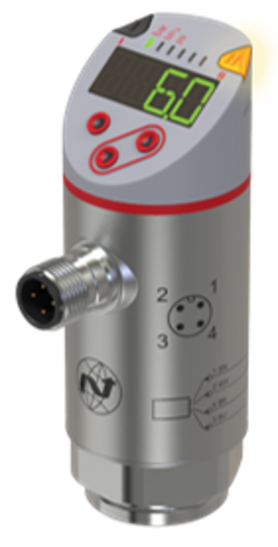
a
Manuel de fonctionnement
Electronique Capteur de pression 34D pour les versions : 34D-xxxxx-DA1-xx 1x PNP/ 1x analogue
(1x IO-Link, configurable)

Sommaire

1 | Note préliminaire | 4
1.1 Symboles utilisésa |  | 4
2 | Informations sécurité | 4
3. | Fonctions et caractéristiques | 5
3.1 | Applications | 5
4. | Fonction | 6
4.1 | Communication, réglage des paramères, évaluation | 6
4.2 | Fonction de commutation | 6
4.3 | Fonction analogue | 7
4.4 | IO-Link | 8
5. | Installation | 8
6. | Connection électrique | 9
7. | Éléments de commande et d'affichage | 10
8. | Menu | 11
8.1 | Structure menu : Menu principal | 11
8.2 | Explication du menu | 12
8.2.1 | Explication du menu niveau 1 | 12
8.2.2 | Explication du menu niveau 2 | 12
9. | Réglage paramètres | 13
9.1 | Réglage paramètres en général | 13
9.2 | Congigurer l'affichage (optionnel) | 16
9.3 | Paramétrer signaux de sortie | 16
9.3.1 | Paramétrer fonctions de sortie | 16
9.3.2 | Définir les limites de commutation de la fonction hystérésis | 17
9.3.3 | Définir les limites de commutation de la fonction fenêtre | 17
9.4 | Paramètres utilisateur (optionnel) | 17
9.4.1 | Paramétrer le temps des sorties de commutation | 17
9.4.2 | Paramétrer logique de sortie pour les sorties de commutation | 17
9.4.3 | Définir l’amortissement pour le signal de commutation | 17
9.4.4 | Lire les valeurs min-/max pour la pression du système | 18
9.4.5 | Réinitialiser tous les paramètres au réglage usine | 18
9.4.6 | Paramétrer le changement de couleur de l'affichage | 18
9.4.7 | Représentation graphique du changement de couleur de l’affichage | 19
10. | Fonctionnement | 20
10.1 | Lire définir les paramètres | 20
10.2 | Auto-diagnostic / indications d'erreurs | 22

1. Note préliminaire

1.1 Symboles utilisés
► Instructions
> Réaction, résultat
[…] Désignation de clés, boutons ou indications
→ Renvoi
Note importante, la non-conformité peut entraîner un dysfonctionnement ou une interférence.

Informations
Note supplémentaire

2. Instructions de sécurité
- Veuillez lire ce document avant la mise en place de l’unité. Assurez-vous que le produit est adapté à votre application sans aucune restriction.
- Si les instructions d’exploitation ou les données techniques ne sont pas respectées, des blessures corporelles et/ou des dommages matériels peuvent se produire.
- Vérifiez la compatibilité des matériaux du produit avec les supports à mesurer dans toutes les applications.
- L’état correct de l’appareil pour le temps de fonctionnement ne peut être garanti que si l’appareil est utilisé pour les supports auxquels les matériaux mouillés sont suffisamment résistants → 3.1 Applications.
- Si les dispositifs sont utilisés dans les applications de gaz avec des pressions de plus 25 barres les notes dans le chapitre 3.1 pour les appareils avec le marquage *⁾ doivent être absolument observé.

La responsabilité de savoir si le dispositif de mesure convient à l’application respective incombe à l’opérateur. Le fabricant n’assume aucune responsabilité pour les conséquences d’une mauvaise utilisation par l’exploitant. L’installation et l’utilisation inadéquates des appareils entraînent une perte des réclamations de garantie.

3. Fonctions et caractéristiques

L’appareil surveille la pression du système des machines et des installations.

3.1 Applications

Tyoe de pression : pression relative
Numéro de commande | Gamme de mesure |  | Surpression permissible *⁾ |  | Pression de rupture
 | barre | PSI | barre | PSI | barre | PSI
Capteurs de pression avec filetage interne G¼
34D-P600… | 0…600 | 0…8700 | 800 | 11580 | 2500 | 36250
34D-P400… | 0…400 | 0…5800 | 800 | 11580 | 1700 | 24650
34D-P250… | 0…250 | 0…3625 | 500 | 7250 | 1200 | 17400
34D-P160… | 0…160 | 0…2320 | 350 | 5075 | 1000 | 14500
34D-P100… | 0…100 | 0…1450 | 300 | 4350 | 650 | 9400
34D-P040… | 0…40 | -14,5…580 | 200 | 2900 | 500 | 7250
34D-P016… | 0…16 | 0…232 | 85 | 1225 | 500 | 2900
34D-V110… | -1…10 | -14,5…145 | 75 | 1087 | 150 | 2175
34D-V101… | -1…1 | -14,5…14,5 | 10 | 145 | 30 | 450
*⁾ Avec une pression de surcharge statique ou max. 100 millions de cycles de pression.
MPa = (valeur mesurée en barre) ÷ 10
kPa = (valeur mesurée en barre) x 100

Les médias utilisés doivent être compatibles avec les matériaux spécifiés dans la feuille de données
Évitez la surpression statique et dynamique dépassant la résistance à la pression spécifiée en prenant les mesures appropriées.
La pression d’éclatement indiquée ne doit pas être dépassée.
Même si la pression éclatante n’est dépassée que pendant une courte période, l’unité peut être détruite. ATTENTION: Risque de blessure !
Directive sur l’équipement de pression (PED) :
Les unités sont conformes à la directive sur l’équipement de pression et sont conçues et fabriquées pour les fluides du groupe 2 conformément à la pratique du son d'ingénierie. Utilisation de fluides du groupe 1 sur demande!

4. Fonction

- L’unité affiche la pression actuelle du système.
- Il génère des signaux de sortie en fonction du mode d’exploitation et du paramètre.
- Il fournit en outre les données de processus via IO-Link.
- L’unité est disposée pour une communication entièrement bidirectionnelle. Ainsi, les options suivantes sont possibles :
  - Affichage à distance : lecture et affichage de la pression actuelle du système.
  - Réglage des paramètres à distance : lecture et modification du paramètre actuel.

4.1 Communication, réglage des paramères, évaluation

OUT1 (Pin 4) | - Changement de signal pour la valeur limite de pression du système  - Communication via IO-Link
OUT2 (Pin 2) | - Signal analogue 4 ... 20mA / 0 ... 10V

4.2 Fonction de commutation
OUTx modifie son état de commutation s’il est au-dessus ou en dessous des limites de commutation définies (SP1, rP1). Les fonctions de commutation suivantes peuvent être sélectionnées :
- Fonction hystérésis / ouverte normalement : [ou1] = [Hno] (→ fig. 1)
- Fonction hystérésis / fermée normalement : [ou1] = [Hnc] (→ fig. 1)
D’abord le point de réglage (SP1) est défini, puis le point de réinitialisation (rP1). L’hystérésis définie reste même si SPx est changé à nouveau.
- Fonction fenêtre / ouverte normalement : [ou1] = [Fno] (→ fig. 2).
- Fonction fenêtre / fermée normalement : [ou1] = [Fnc] (→ fig. 2).
La largeur de la fenêtre peut être définie au moyen de la différence entre FH1 et FL1. FH1 - valeur supérieure, FL1 - valeur inférieure.

t
P
SP
rP
1
0
1
0
Hno
Hnc
HY
FH
FL
1
2
P = pression système ; HY = hystérésis ; FE = fenêtre

4.3 Fonction analogue
OUT2 est une sortie analogue :
- [ou2] définit si la plage de mesure définie est fournie comme 4...20 mA ([ou2] -[I]) ou comme 0...10 V ([ou2] = [U])

34D-xxxxx-DA1-AA:
Le signal analogique 4...20 mA / 0...10 V correspond à la plage de mesure 0...10 barre. Les valeurs de pression négative ne peuvent pas être représentées par la sortie analogique des unités indiquées.
Signal actuel 4 ... 20 mA |  |  |  | Signal de tension 0 ... 10V
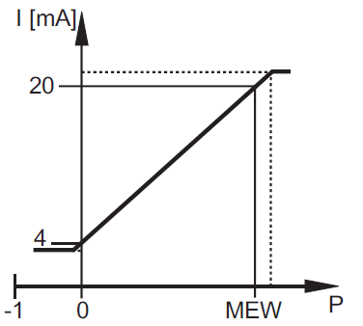 |  |  | 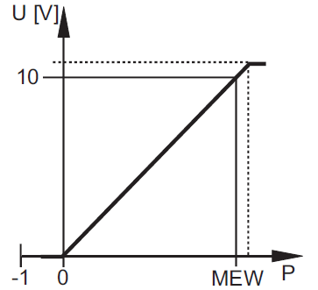
P = pression système ;
MEW - valeur finale de la gamme de mesure
Dans la plage de mesure de l’unité respective, le signal de sortie se situe entre 4 et 20 mA. |  |  |  |  | Dans la plage de mesure de l’unité respective, le signal de sortie se situe entre 0 et 10 V.
Il est également indiqué :  - Pression du système au-dessus de la plage de mesure : 20...20,5 mA.  - Indication de défaut à partir de 21,5 mA.  - Pression du système en dessous de la plage de mesure : 4...3,8 mA. |  |  |  |  | Il est également indiqué :  - Pression du système au-dessus de la plage de mesure : 10...10.3 V  - Indication de défaut à partir de 11 V.

4.4 Informations générales IO-Link
Cette unité dispose d’une interface de communication IO-Link qui nécessite un module compatible IO-Link (IO-Link master) pour fonctionner.
L’interface IO-Link permet un accès direct aux données de processus et de diagnostic et offre la possibilité de définir les paramètres de l’appareil pendant l’opération.
En outre, la communication est possible via une connexion point à point avec un câble d’adaptateur USB.

Informations spécifiques au dispositif
Vous pouvez trouver les IODD nécessaires à la configuration de l’unité IO-Link et des informations détaillées sur la structure des données des processus,
Informations diagnostiques et adresses de paramètres à http://s.norgren.com/34d

Outils réglage paramètre
Vous trouverez toutes les informations nécessaires sur le matériel et les logiciels IO-Link requis à http://s.norgren.com/34d

5. Installation

Avant d’installer et de retirer l’appareil : Assurez-vous qu’aucune pression n’est appliquée au système.
► Insérez l’appareil dans une connexion de processus G1/4.
► Serrer fermement

Couple de serrage recommandé : 25 à 35 Nm

6. Connection électrique

L’appareil doit être relié par un électricien qualifié. Les règlements nationaux et internationaux pour l’installation d’équipements électriques doivent être respectés.
L’approvisionnement en tension selon EN 50178, SELV, PELV.
► Déconnecter l'alimentation.
► Connecter l'unité comme suit :
Couleurs principales |  | 3  4  2  1  BN  WH  BK  BU  4  1  3  2  OUT2  L  +  L -  OUT1
BK | Noir
BN | Marron
BU | Bleu
WH | Blanc
OUT1 : Sortie de commutation binaire ou IO-Link
OUT2 : Sortie de commutation binaire
Couleurs à DIN EN 60947-5-6
Exemple circuits
1 x commutation positive |  |  | 1 x analogue

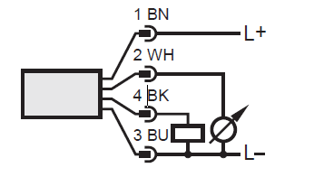

7. Éléments de commande et d'affichage

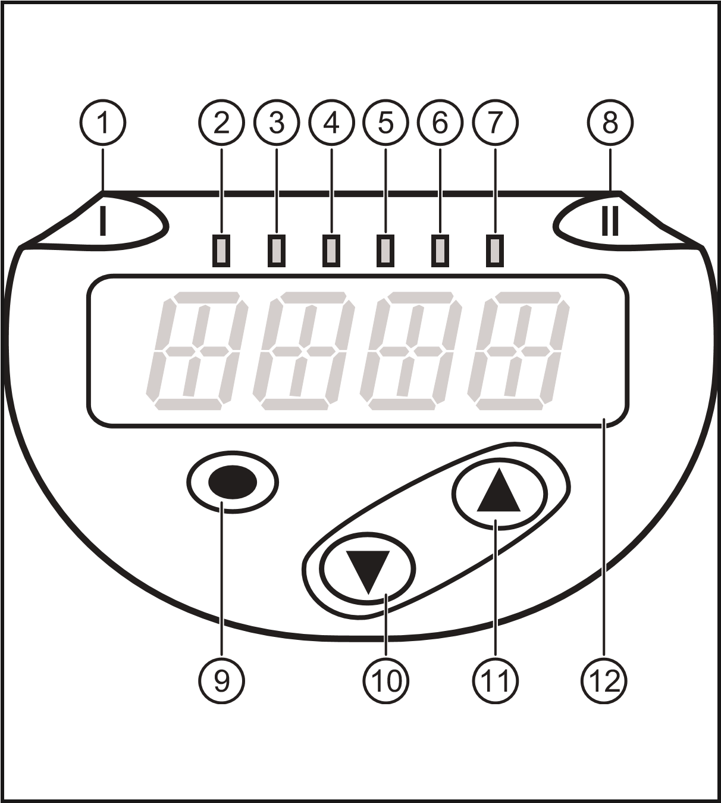

1 à 8 : Indicateur LED
LED 1 | Changement de statut OUT1 (s'allume lorsque la sortie 1 est commutée).
LED 8 | Pas de fonction
LED 2 - 7 | Pression du système dans l’unité de mesure indiquée.
9 : Bouton [Entrée] [●]
- Sélection des paramètres et reconnaissance des valeurs de paramètres.
10 à 11 : Touches flechées haut [▲] et bas [▼]
- Réglage des valeurs de paramètres (défilement par retenue pressée; incrémental en appuyant une fois).
12 : Affichage alphanumérique, 4 chiffres
- Affichage de la pression actuelle du système.
- Indication des paramètres et des valeurs de paramètres.

8. Menu

8.1 Structure menu : Menu principal
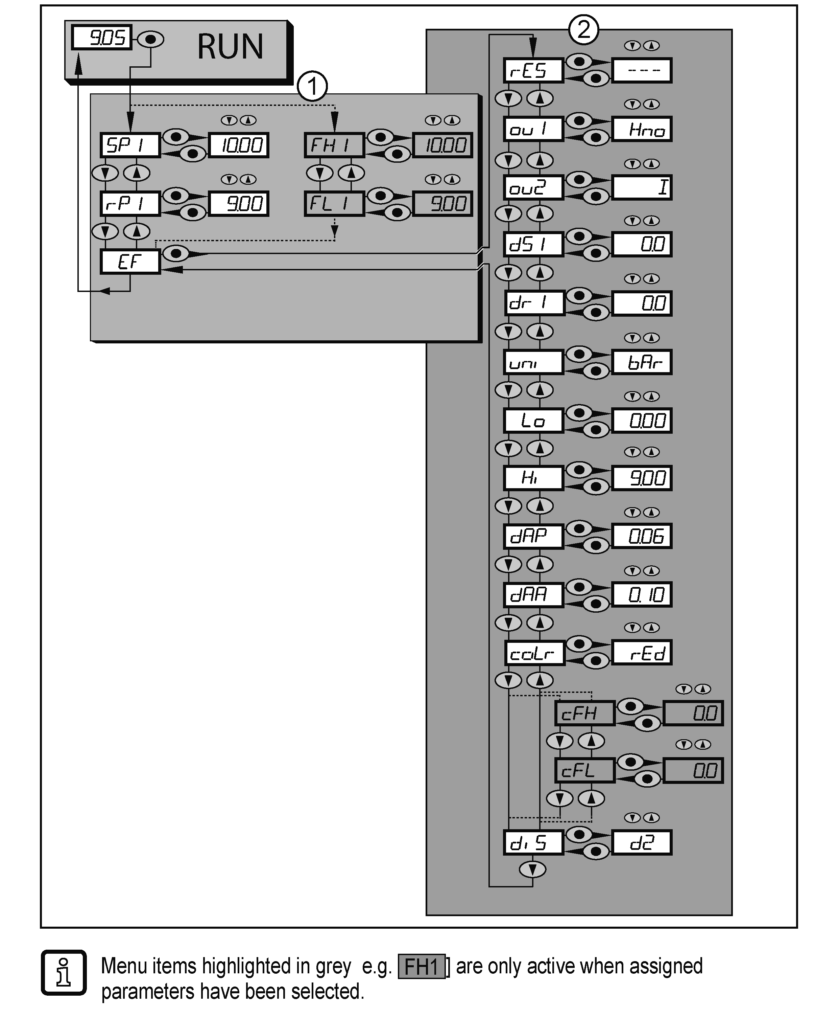

8.2 Explication du menu

8.2.1 Explication du menu niveau 1

SPx/rPx | Valeur limite supérieure / inférieure pour la pression du système à laquelle OUT1 passe avec réglage hystérésis. SP1/rP1 est affiché si le paramètre [Hno] ou [Hnc] pour OUT1 a été défini dans les fonctions étendues du menu "EF".
FHx/FLx | Valeur limite supérieure / inférieure pour la pression du système à laquelle OUT1 passe avec réglage de fenêtre. FH1/FL1 apparaît lorsque le paramètre [Fno] ou [Fnc] a été fixé pour OUT1 dans le menu Fonctions étendues "EF".
EF | Fonctions étendues / ouverture du menu niveau 2.

8.2.2 Explication du menu niveau 2

rES | Restaurer le réglage usine.
ou1 | Fonction de sortie pour OUT1 :  • Changement de signal pour les valeurs limites de pression : fonction hystérésis [H..] ou fonction de fenêtre [F..], soit normalement ouverte [. non] ou normalement fermée [. nc].
ou2 | Fonction de sortie pour OU2 :  Signal analogique pour la pression actuelle du système: 4...20 mA [I] ou 0...10 V [U]
dS1 / dS2 | Retard d’allumage pour OUT1.
dr1 / dr2 | Retard d’arrêt pour OUT1
uni | Unité standard de mesure pour la pression du système (affichage) : [bAr] / [mbar] / [MPA] / [kPA] / [PSI] / [inHG] .
P-n | Logique sortie : pnp / npn.
Lo | Mémoire de valeur minimale pour la pression du système.
Hi | Mémoire de valeur maximale pour la pression du système.
dAP | Amortissement du signal mesuré.
coLr | Affectation des couleurs d’affichage "rouge" et "vert" dans la plage de mesure.
cFL / cFH | Valeur inférieure / supérieure pour le changement de couleur.  Paramètre uniquement actif après la sélection d’une fenêtre de couleur librement définissable dans le paramètre coLr : [r-cF] ou [G-cF]
diS | Mise à jour du taux et de l’orientation de l’écran.

9. Réglage paramètres
Pendant la configuration des paramètres, l’appareil reste en mode d’exploitation. Il continue de surveiller avec les paramètres existants jusqu’à ce que le paramètre soit terminé.

9.1 Réglage paramètres en général

1 | Choisir paramètre  ► Appuyez sur [●] pour se rendre au menu.  ► Appuyez sur [▲] ou [▼] jusqu'à l'affichage du paramètre demandé. | 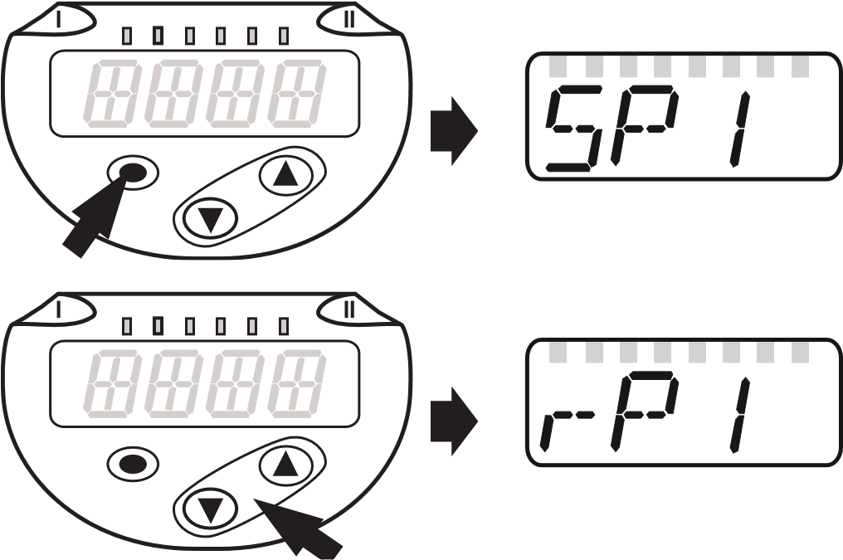
2 | Régler valeur de paramètre  ► Appuyez sur [●] pour modifier le paramètre sélectionné.  ► Appuyez sur [▲] ou [▼] pendant au moins 2 secondes.  > Après 2 secondes : la valeur de réglage est modifiée : progressivement en appuyant sur le bouton une fois ou en continu en gardant le bouton appuyé. | 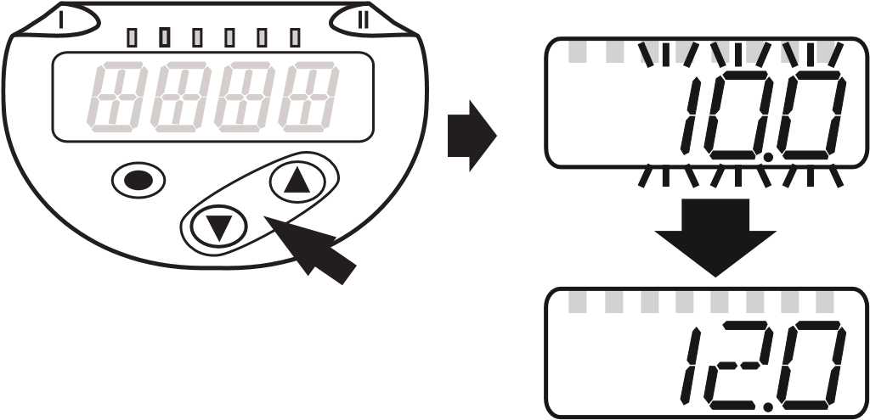
 | Les valeurs numériques sont incrémentées en permanence avec ▲[▲]ou décrètées avec [▼].▼] .
3 | Reconnaître la valeur de paramètre  ► Appuyez brièvement sur [●].  > Le paramètre s'affiche de nouveau.
Régler d'autres paramètres
► Appuyez sur [▲] ou [▼] jusqu'à l'affichage du paramètre demandé.
Terminer le réglage des paramètres
► Appuyez sur [▲] ou sur [▼] plusieurs fois jusqu’à ce que la valeur mesurée actuelle soit affichée ou attendez 30 s. > L’unité retourne à l’affichage de la valeur du processus.
Chaque paramètre nécessite 3 étapes :

Si [C.Loc] est affiché lorsqu’une tentative est faite de modifier une valeur de paramètre, une communication IO-Link est active (verrouillage temporaire).
Si [S.Loc] est affiché, le capteur est verrouillé en permanence via un logiciel. Ce verrouillage ne peut être supprimé qu’à l’aide d’un logiciel de réglage de paramètres.
- Changement du menu niveau 1 au niveau du menu 2 :
► Appuyez sur [●] pour se rendre au menu.  ► Appuyez sur [▼] ou sur [▼] jusqu'à ce que [EF] s'affiche. | 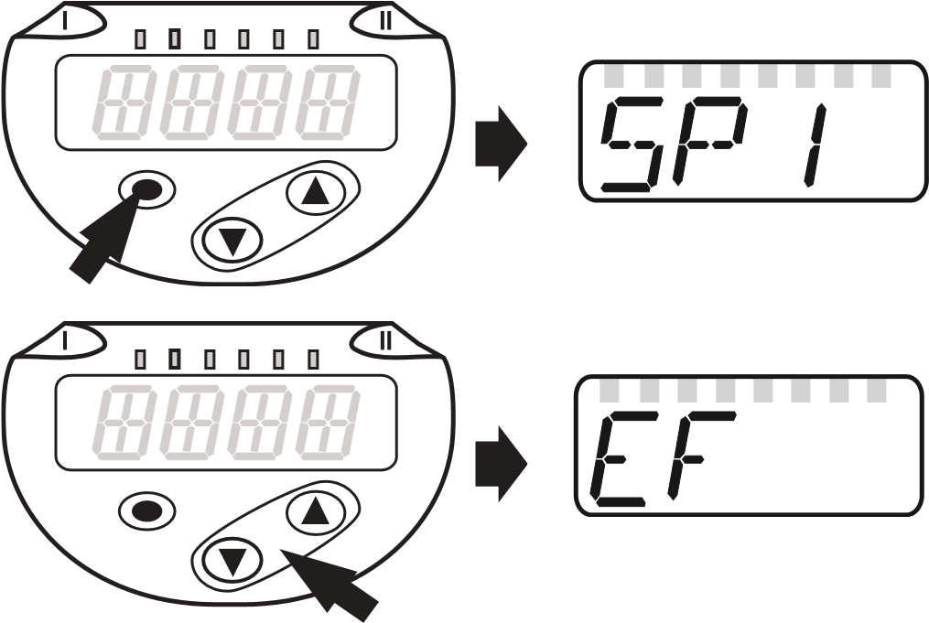
► Appuyez sur [●].
> Le premier paramètre du sous-menu est affiché (ici : [rES]).
Changez du menu niveau 1 au menu niveau 2 lorsqu’un logiciel de réglage de paramètres est utilisé :
► Activez le bouton [EF].

- Verouiller / dévérouiller
L’appareil peut être verrouillé électroniquement pour empêcher les paramètres non intentionnels.

► Assurez-vous que l’appareil est en mode de fonctionnement normal.  ► Appuyez en même temps sur [▲] + [▼] pendant 10 secondes.  > [Loc] s'affiche. | 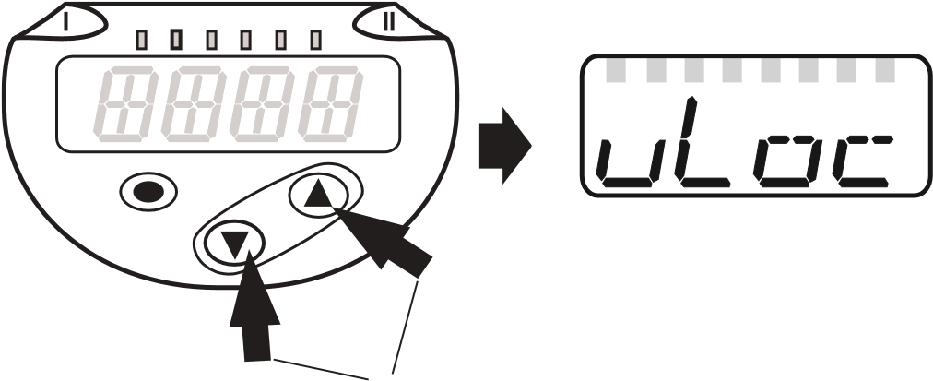10 secondes
Pendant l’opération : [Loc] est brièvement affiché si vous essayez de modifier les valeurs des paramètres.
Pour dévérouiller :  ► Appuyez en même temps sur [▲] + [▼] pendant 10 secondes.  > [uLoc] s'affiche. | 10 secondes

À la livraison : pas verrouillé.
- Temporisation :
Si aucun bouton n’est appuyé pendant 30 secondes pendant le paramètre, l’unité revient au mode de fonctionnement avec des valeurs inchangées.
- Sortir d’un paramètre sans adopter les réglages
Sortir d’un paramètre sans adopter les réglages :
► [▲] + [▼Appuez en même temps sur [▲] + [▼].
> Retournez au niveau menu.
- Sortir du niveau menu
Pour sortir du niveau menu :
► Appuez en même temps sur [▲] + [▼].
> Changement de niveau 2 du menu au niveau 1 ou
Le niveau 1 change à l'affichage

9.2 Congigurer l'affichage (optionnel)

► Sélectionnez [Uni] et définissez l’unité de mesure :
[bAr], [mbAr],
[MPA], [kPA],
[PSI],
[inHG]

Les unités de mesure sélectionnables dépendent de l’unité respective.
► Sélectionnez [diS] et définissez le taux de mise à jour et l’orientation de l’écran :
[d1] : mise à jour des valeurs mesurées tous les 50 ms.
[d2] : mise à jour des valeurs mesurées tous les 200 ms.
[d3] : mise à jour des valeurs mesurées tous les 600 ms.
[rd1], [rd2], [rd3] : affichage comme pour d1, d2, d3 ; tourné de 180 degrés.
[OFF] = L’affichage de valeur mesuré est désactivé en mode Run. Les LED restent actives même si l’écran est désactivé.
Les messages d’erreur s’affichent même si l’affichage est désactivé.
Même avec des caractéristiques de pression instables [d1] fournit une lisibilité optimale; les algorithmes correspondants sont stockés.

9.3 Paramétrer signaux de sortie

9.3.1 Paramétrer fonctions de sortie

Sélectionnez [ou1] et définissez la fonction de commutation :
[Hno] = fonction hystérésis / NO,
[Hnc] = fonction hystérésis / NC,
[Fno] = fonction fenêtre / NO,
[Fnc] = fonction fenêtre / NC.
► Sélectionnez [OU2] et définissez la fonction :
[I] = signal actuel 4...20 mA
[U] = signal de tension 0...10 V

9.3.2 Définir les limites de commutation de la fonction hystérésis

► [ou1] / [ou2] doit être défini comme [Hno] ou [Hnc].
► Sélectionnez [SP1] / [SP2] et définissez la valeur à laquelle la sortie est définie.
► Sélectionnez [SP1] / [SP2] et définissez la valeur à laquelle la sortie est redéfinie.
rPx est toujours plus petit que SPx. L’unité n’accepte que les valeurs inférieures à la valeur de SPx.

9.3.3 Définir les limites de commutation de la fonction fenêtre
► [ou1] /[ou2] doit être défini comme [Fno] ou [Fnc].  ► Sélectionnez [FH1] / [FH2] et définissez la valeur limite supérieure. | 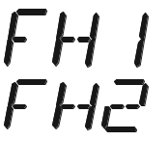
► Sélectionnez [FL1] / [FL2] et définissez la valeur limite inférieure.  FLx est toujours plus bas que FHx. L’unité n’accepte que les valeurs inférieures à la valeur de FHx. | 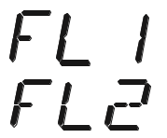

9.4 Paramètres utilisateur (optionnel)

9.4.1 Paramétrer le temps des sorties de commutation
[dS1] / [dS2] = temps de commutation pour OUT1 / OUT2.
[dr1] / [dr2] = temps de redéfinition pour OUT1 / OUT2.
► Sélectionnez [dS1], [dS2], [dr1] ou [dr2] et définissez une valeur comprise entre 0 et 50 s (à 0 le délai n’est pas actif).
Pour cette unité, les paramètres [dSx] und [drx] pour l’ensemble et les points de réinitialisation sont conçus strictement sur la ligne directrice VDMA.

9.4.2 Paramétrer logique de sortie pour les sorties de commutation
► ► Sélectionnez [P-n] et réglez [PnP] ou [nPn].

9.4.3 Définir l’amortissement pour le signal de commutation
► Sélectionnez [dAP], définissez la valeur en quelques secondes; gamme de réglage 0.000...4.000 s (valeur T: 63 %). À 0,00 [dAP] n’est pas actif.

9.4.4 Lire les valeurs min-/max pour la pression du système
► Sélectionnez [HI] ou [Lo] et appuyez brièvement sur [●] . [HI] = valeur maximale, [LO] = valeur minimale. Supprimer la mémoire :
► Sélectionnez [HI] ou [LO].
► Appuyez et maintenez [▲] ou [▼] jusqu'à ce que [----] s'affiche. ► Appuez brièvement sur [●].

9.4.5 Réinitialiser tous les paramètres au réglage usine
► Sélectionnez [rES].
► Appuyez sur [●].
► Appuyez et maintenez [▲] ou [▼] jusqu'à ce que [----] s'affiche. ► Appuez brièvement sur [●].
Nous vous recommandons de noter vos propres paramètres avant d’effectuer une réinitialisation
(→ 12 Paramètre d'usine).

9.4.6 Paramétrer le changement de couleur de l'affichage
► Sélectionnez [coLr] et définissez la fonction :
- [rEd] = affiche la couleur rouge (indépendamment de la valeur mesurée).
- [GrEn] = affiche la couleur verte (indépendamment de la valeur mesurée).
- [r1ou] = affiche la couleur rouge quand OUT1 change
- [G1ou] = affiche la couleur verte quand OUT1 change
- [r2ou] = affiche la couleur raouge quand OUT2 change
- [G2ou] = affiche la couleur verte quand OUT2 change
- [r-12] = Affiche la couleur rouge lorsque la valeur mesurée est entre
les valeurs limites de OUT1 et OUT2.
- [G-12] = Affiche la couleur verte lorsque la valeur mesurée est entre
les valeurs limites de OUT1 et OUT2.
- [r-cf] = Affiche la couleur rouge lorsque la valeur mesurée est entre
les valeurs limites librement ⁾ définissables
[cFL]⁾*) et [cFH]*).
- [G-cF] = Affiche la couleur verte lorsque la valeur mesurée est entre
les valeurs limites librement définissables
[cFL]⁾*) et [cFH]*).⁾
*⁾ *) Les paramètres [cFL] et [cFH] ne peuvent être sélectionnés dans l’arbre du menu que lorsque [r-cF] ou [G-cF] ont été activés.
► Sélectionnez [cFL] et définissez la valeur limite inférieure
(seulement possible lorsque [r-cF] ou [G-cF] ont été activés).
> La plage de réglage correspond à la plage de mesure et sa limite maximale est [cFH].
► Sélectionnez [cFH] et définissez la valeur limite supérieure.
(seulement possible lorsque [r-cF] ou [G-cF] ont été activés).
> La plage de réglage correspond à la plage de mesure et sa limite minimale est [cFL].

9.4.7 Représentation graphique du changement de couleur de l’affichage

Afficher le changement de couleur avec paramètre[r1ou], mode fonction hystérésis | Afficher le changement de couleur avec paramètre[G1ou] / [G1ou], mode fonction hystérésis
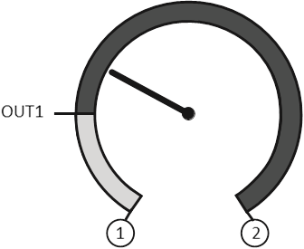 | 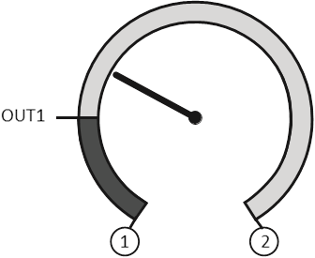
Valeur mesurée > point de commutation OUT1  Affichage = rouge | Valeur mesurée > point de commutation OUT1  Affichage = vert
Afficher le changement de couleur avec paramètre[r1ou], mode fonction fenêtre | Afficher le changement de couleur avec paramètre[G1ou],mode fonction fenêtre
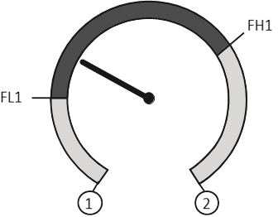 | 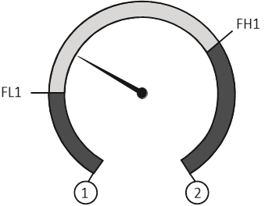
Valeur mesurée entre FL1 et FH1 ;  Affichage = rouge | Valeur mesurée entre FL1 et FH1 ;  Affichage = vert
 | Affichage de changement de couleur vert
 | Affichage de changement de couleur rouge
1 | Valeur initiale de la plage de mesure
2 | Valeur finale de la plage de mesure

Afficher changement de couleur avec paramètre [r-cF]indépendant de OUT1 / OUT2. | Afficher changement de couleur avec paramètre [G-cF]indépendant de OUT1 / OUT2.
1  cFL  2  cFH | 1  cFL  2  cFH
Valeur mesurée entre cFL et cFH ;  Affichage = rouge | Valeur mesurée entre cFL et cFH ;  Affichage = vert
 | Affichage de changement de couleur vert
 | Affichage de changement de couleur rouge
1 | Valeur initiale de la plage de mesure
2 | Valeur finale de la plage de mesure
cFL | Valeur limite inférieure (indépendante de la fonction de sortie)
cFH | Valeur limite supérieure (indépendante de la fonction de sortie)

10. Fonctionnement
Après la mise en puissance, l’appareil est en mode Run (mode de fonctionnement normal). Il effectue ses fonctions de mesure et d’évaluation et fournit des signaux de sortie en fonction des paramètres définis.Indicateurs d’exloitation → 7 Éléments d’exploitation et d’affichage.

10.1 Lire définir les paramètres
► Appuyez sur [●].
► Appuyez sur [▲] ou [▼] jusqu'à l'affichage du paramètre demandé.
► Appuyez brièvement sur [●].
  - L’unité affiche la valeur de paramètre correspondante pour environ 30 secondes ; puis il change à l’affichage de la valeur du processus.

10.2 Auto-diagnostic / indications d'erreurs
L’unité a de nombreuses options d’auto-diagnostic.
- Il se surveille automatiquement pendant le fonctionnement.
- Les avertissements et les défauts sont affichés (même si l’affichage est désactivé), en outre ils sont disponibles via IO-Link.
Affichage : | Statut-LED OUT1 | Défaut / Avertissement | Mesures correctives
aucun |  | (F**) Tension d'alimentation trop basse | ► Vérifiez / corrigez la tension d'alimentation
SC1 | flashs | (F**) Courant excessif à la sortie de commutation OUT1 *⁾ | ► Vérifier la sortie de commutation OUT1 pour le court-circuit ou le courant excessif; enlever la faute.
Loc |  | (W**) Paramétrisation via boutons-poussoirs verrouillés. | ► Dévérouiller boutons → 9.1  Réglage paramètres en general  Verouiller / dévérouiller
C.Loc |  | (W**) Paramètre verrouillé via boutons-poussoirs, réglage paramètre actif via la communication IO-Link (→ 9.1) | ► Attendez que le réglage paramètre via IO-Link soit terminé.
S.Loc |  | (W**) Réglage des boutons verrouillés via un logiciel de paramètre ; Le changement de paramètre est rejeté → 9.1. | ► Déverrouillage possible uniquement via l’interface IO-Link / logiciel de paramètre.
OL |  | (W**) Valeur de processus trop élevée.  (plage de mesure dépassée) | ► Vérifier / réduire la pression du système / sélectionner l’unité avec la plage de mesure correspondante.
UL |  | (W**) Valeur de processus trop basse.  (valeur sous plage de mesure) | ► Vérifier / augmenter la pression du système / sélectionner l’unité avec la plage de mesure correspondante.  Gamme de mesure
Err | flashs | (F**) Défaut interne / défaillance | ► Contactez le fabricant.
*) La sortie reste désactivée tant que le courant excessif / court-circuit continue
**) F= Défaut, W= Avertissement

11. Données techniques

11.1 Gammes de paramètres

 |  | SP1 / SP2 |  | rP1 / rP2 |  | ΔP
 |  | min | max | min | max
34D-P600… | barre | 4 | 600 | 2 | 598 | 2
 | PSI | 40 | 8700 | 20 | 8680 | 20
 | MPa | 0,4 | 60 | 0,2 | 59,8 | 0,2
34D-P400… | barre | 4 | 400 | 2 | 398 | 2
 | PSI | 40 | 5800 | 20 | 5780 | 20
 | MPa | 0,4 | 40 | 0,2 | 39,8 | 0,2
34D-P250… | barre | 2 | 250 | 1 | 249 | 1
 | PSI | 40 | 3620 | 20 | 3600 | 20
 | MPa | 0,2 | 25 | 0,1 | 24,9 | 0,1
34D-P160… | barre | 1 | 160 | 0,5 | 159,5 | 0,5
 | PSI | 14,5 | 2320 | 5 | 2313 | 7,25
 | MPa | 0,1 | 16 | 0.05 | 15.9 | 0.05
34D-P100… | barre | 1 | 100 | 0,5 | 99,5 | 0,5
 | PSI | 14,5 | 1450 | 7,25 | 1442,75 | 5
 | MPa | 0,1 | 10 | 0.05 | 9,95 | 0.05
34D-P040… | barre | 1 | 40 | 0,5 | 39,5 | 0,5
 | PSI | 14,5 | 580 | 7,25 | 572,75 | 7,25
 | MPa | 0,1 | 4 | 0.05 | 3,95 | 0.05
34D-P016… | barre | 1 | 16 | 0,5 | 15,5 | 0,5
 | PSI | 14,5 | 232 | 7,25 | 224,75 | 7,25
 | kPa | 0,1 | 1,6 | 0.05 | 1,55 | 0.05
34D-V110… | barre | -0,9 | 10 | -0,95 | 9,95 | 0.05
 | PSI | -13,5 | 145 | -14 | 144,5 | 0,5
 | MPa | -0,09 | 1 | 0,095 | 0,995 | 0,005
34D-V101… | mbar | -980 | 1000 | -990 | 990 | 10
 | PSI | -14,3 | 14,5 | -14,4 | 14,4 | 0,1
 | kPa | -98 | 100 | -99 | 99 | 1
 | inHG | -29 | 29,6 | -29,2 | 29,4 | 0,2
ΔP = avancement d'échelon

12 Réglage d'usine

 | Réglage d'usine | Réglage / Commentaires utilisateur
SP1 / FH1 | 25% MEW*
rP1 / FL1 | 23% MEW*
ou1 | Hno
ou2 | I
dS1 | 0,0
dr1 | 0,0
dAP | 0,06
dAA | 0,0
uni | bAr / mbAr
coLr | rEd
cFH | MEW***
cFL | MAW**
diS | d2

* = Le pourcentage indiqué de la valeur finale de la plage de mesure (VMR) du capteur respectif (pour PN7xx9 le pourcentage de la portée de mesure) est fixé.
** = valeur initiale plage de mesure (MAW)
*** = valeur finale de la plage de mesure (MEW)

Les données spécifiées ci-dessus ne servent qu’à décrire le produit.
Aucune déclaration concernant une certaine condition ou la pertinence d’une certaine application ne peut être tirée de nos informations.
Les informations données ne libèrent pas l’utilisateur de l’obligation de jugement et de vérification.
Il ne faut pas oublier que nos produits sont soumis à un processus naturel d’usure et de vieillissement.
© Ce document, ainsi que les données, spécifications et autres informations qui y sont énoncées, sont la propriété exclusive de Norgren GmbH.
Sans leur consentement, il ne peut être reproduit ou donné à des tiers.

Sujet à des modifications.
Imprimé en Allemagne.
Ces instructions ont été générées à l’origine en allemand.

Commande n° 7503756000000050

